Město Blansko
náměstí Svobody 32/3, 678 01 Blansko
telefon: 516 775 181, 516 775 182
fax: 516 775 186
e-mail: sekr@blansko.cz

Tisková zpráva
pro tiskovou konferenci konanou dne 20.01.2017

Obsah tiskové zprávy:
- Odbor školství, kultury, mládeže − Vyhlášení výsledků ankety Nejlepší
a tělovýchovy sportovec města Blanska roku
2016
− Informace pro obce k povinnostem
vydání Obecně závazné vyhlášky vymezující školské obvody MŠ

- Odbor sociálních věcí − Informace o možnosti nájmu bytů zvláštního
určení – bezbariérových bytů v Blansku

- Odbor životní prostředí − Výkon státní správy na úseku ochrany
zemědělského půdního fondu za rok 2016

- Odbor stavební úřad − Čtvrtá úplná aktualizace ÚAP ORP Blansko

- Odbor komunální údržby − Pronájmy bytů

- Odbor kancelář tajemníka − Blansko na veletrzích cestovního ruchu
2017
− Legiovlak letos v Blansku

- Odbor obecní živnostenský úřad − Kontrolní činnost živnostenského úřadu

- Odbor investičního a územního − Vybrané statistiky z odboru investičního
rozvoje a územního rozvoje Města Blansko (INV) za rok 2016

- Odbor vnitřních věcí − Spolupráce s dětmi se školou z Lipovce
a Jedovnic
− Výměna řidičských průkazů
− Vybrané statistické údaje za rok 2016 – odbor vnitřních věcí − oddělení správní,
− oddělení dopravně správních agend

Předkládá: Mgr. Ivo Polák v. r.
starosta

V Blansku dne 19.01.2017
Vyhlášení výsledků ankety Nejlepší sportovec města Blanska roku 2016

Sportovní komise Rady Města Blansko srdečně zve všechny příznivce sportu na slavnostní vyhlášení ankety Nejlepší sportovec města Blanska roku 2016, které se uskuteční v sobotu 28.01.2017 v době od 20:00 do 21:00 hodin v rámci 2. ročníku Sportovního plesu v hlavním sále Dělnického domu. Oceněno bude postupně 10 jednotlivců, 3 sportovní kolektivy, 2 trenéři a 1 osobnost blanenského sportu. Všichni oceňovaní budou do 21.01.2017 osloveni k účasti na vyhlášení a obdrží volné vstupenky pro sebe a svůj doprovod. Bližší informace k vyhlášení je možno získat na odboru školství, kultury, mládeže a tělovýchovy MěÚ Blansko.

Informace pro obce k povinnostem vydání Obecně závazné vyhlášky vymezující školské obvody MŠ

Odbor ŠKOL upozorňuje obce v rámci ORP Blansko, že v souladu s § 178 a § 179 zákona č. 561/2004 Sb., o předškolním, základním, středním, vyšším odborném a jiném vzdělávání (školský zákon), ve znění pozdějších předpisů vyvstala obcím od 01.01.2017 nová povinnost, a to vymezit obecně závaznou vyhláškou obce školské obvody pro mateřské školy. Školské obvody se vymezují obdobně jako v případě obvodů základních škol, a to následovně:
- je-li v obci jedna základní škola/mateřská škola zřízená obcí, tvoří školský obvod území obce (tj. není nutné přijímat OZV),
- je-li v obci více základních škol/mateřských škol zřizovaných obcí, stanoví obec školské obvody obecně závaznou vyhláškou,
- je-li na území svazku obcí jedna základní škola/mateřská škola nebo více základních škol/mateřských škol zřízených svazkem obcí nebo dojde-li k dohodě několika obcí o vytvoření společného školského obvodu jedné nebo více základních/mateřských škol zřizovaných některou z těchto obcí, stanoví každá z dotčených obcí obecně závaznou vyhláškou příslušnou část školského obvodu.

Obecně závaznou vyhlášku je třeba přijmout tak, aby podle jejích ustanovení mohl proběhnout již zápis pro nadcházející školní rok 2017/2018, tedy do doby od 02. do 16. května 2017.

V rámci dopravní obslužnosti území kraje je kraj povinen zajistit dopravu do spádové školy a ze spádové školy, pokud vzdálenost spádové školy od místa trvalého pobytu žáka přesáhne 4 km.

Informace o možnosti nájmu bytů zvláštního určení
– bezbariérových bytů v Blansku

Město Blansko je vlastníkem 13 bezbariérových bytů, které jsou upravené pro bydlení osob se zdravotním postižením. Byty jsou vhodné pro občany, jejichž celkový stav je takový, že nepotřebují komplexní péči a jsou schopni vést poměrně samostatný život ve vhodných podmínkách. Jedná se o 2 byty o velikosti 2+1, 9 bytů o velikosti 1+1 a 2 byty o velikosti 1+kk. Bezbariérové byty se pronajímají přednostně žadatelům s trvalým pobytem v Blansku, avšak o nájem může požádat i občan žijící mimo území města.

Žádost o poskytnutí nájmu bezbariérového bytu může podat osoba se zdravotním postižením, která je zletilá, způsobilá k právním úkonům, bydlící v podmínkách, které jsou vzhledem k jeho zdravotnímu stavu nevyhovující a má splněny jakékoliv závazky vůči Městu Blansko (vztahuje se i na rodinného příslušníka – manžel, manželka, partner, partnerka). Žádost o nájem bezbariérového bytu může podat také zákonný zástupce nezletilé osoby, bydlící v podmínkách, které jsou vzhledem k jejímu zdravotnímu stavu nevyhovující.

Žadatelům o bezbariérový byt a následně nájemcům těchto bytů je poskytována ze strany sociálních pracovníků oddělení sociální pomoci podpora a pomoc při řešení jejich nepříznivé sociální situace. S klienty je udržován kontakt v jejich přirozeném prostředí. Sociální pracovník je nápomocen například při komunikaci s úřady při vyřizování sociálních dávek, při zprostředkování pečovatelské služby, dovážce obědů.

Žádost o nájem bezbariérového bytu se podává na předepsaném formuláři na odboru sociálních věcí Městského úřadu v Blansku. Podrobnější informace lze získat na Městském úřadu Blansko, odboru sociálních věcí, oddělení sociální pomoci, nám. Republiky 1, Blansko, kancelář č. 122, kde je k dispozici také formulář žádosti (nebo ke stažení na www.blansko.cz).

Výkon státní správy na úseku ochrany zemědělského půdního fondu za rok 2016

V rámci územního obvodu obce s rozšířenou působností Blansko bylo za rok 2016 vydáno 178 souhlasů k trvalému odnětí zemědělské půdy ze zemědělského půdního fondu o celkové výměře 6,0302 hektarů.

Za rok 2016 bylo dále vydáno 75 rozhodnutí o předepsání odvodů za trvalé odnětí zemědělské půdy ze zemědělského půdního fondu ve výši 721.799 Kč. Obcím správního obvodu připadlo
z této částky celkem 214.000 Kč, z toho městu Blansko 18.500 Kč.

V roce 2016 byly vydány souhlasy k trvalému odnětí zemědělské půdy ze zemědělského půdního fondu na tyto větší stavební akce ve správním obvodu Blansko:
- soubor 17 rodinných domů v obci Lipůvka,
- mimoúrovňové křížení komunikace R43 u obce Závist,
- místní komunikace v obci Habrůvka.

Dne 28. června 2016 nabyla účinnosti novela zákona o ochraně zemědělského půdního fondu, dle níž se vyjímají veškeré plochy určené k zástavbě, které náleží do zemědělského půdního fondu (tzn. orná půda, zahrada, trvalý travní porost, sad) a nově se zpoplatňují plochy určené pro výstavbu rodinných domů i jiných objektů ležících v zastavěném území.

Úlevu pro stavby rodinných domů představuje zrušení koeficientů ekologické váhy vlivu používaných při výpočtu odvodů za trvalé odnětí zemědělské půdy ze zemědělského půdního fondu.

Čtvrtá úplná aktualizace ÚAP ORP Blansko

V prosinci 2016 byla zpracována čtvrtá úplná aktualizace Územně analytických podkladů obce s rozšířenou působností Blansko (dále ÚAP). První ÚAP byly zpracovány v listopadu 2008 a povinnost zajišťovat pravidelné aktualizace vyplývá pro úřad územního plánování, kterým je Oddělení územního plánování a regionálního rozvoje Odboru stavební úřad MěÚ Blansko, ze stavebního zákona. Jedná se o územně plánovací podklady, které zjišťují a vyhodnocují stav a vývoj území. Společně s územními studiemi slouží jako podklad k pořizování politiky územního rozvoje a územně plánovací dokumentace, jejich změně a pro rozhodování v území. Kromě zjištění a vyhodnocení stavu a vývoje území obsahují ÚAP hodnoty území, omezení změn v území z důvodu ochrany veřejných zájmů, vyplývajících z právních předpisů nebo stanovených na základě zvláštních právních předpisů nebo vyplývajících z vlastností území, tzv. limity využití území. Dále obsahují přehled záměrů na provedení změn v území, výsledky zjišťování a vyhodnocování udržitelného rozvoje území a určení problémů k řešení v územně plánovací dokumentaci, tzv. rozbor udržitelného rozvoje území.
Z důvodu přehlednosti byly v této aktualizaci nově vytvořeny tzv. karty obcí s pořadovými čísly obsahující tři listy: List č. 1 – SWOT analýza, List č. 2 – problémy k řešení v ÚPD a střety, List č. 3 – vyhodnocení vyváženosti vztahu územních podmínek pro příznivé životní prostředí, hospodářský rozvoj a soudržnost společenství obyvatel.

V rozsahu určení problémů k řešení v územně plánovací dokumentaci byla úplná aktualizace ÚAP 2016 projednána v prosinci 2016 s obcemi.

V současné době jsou aktualizované ÚAP z roku 2016 zveřejněny ve formátu .pdf na adrese:
http://www.blansko.cz/meu/odbor-stavebni-urad/uzemne-analyticke-podklady
a formou mapových služeb na adrese:
http://www.blansko.cz/meu/odbor-stavebni-urad/mapove-sluzby

Pronájmy bytů

Odbor komunální údržby, oddělení bytového a nebytového hospodářství v roce 2016 přidělil žadatelům z pořadí žadatelů o pronájem bytu celkem 11 bytů. V současné době máme na přidělení z pořadníku pouze byty v domě Údolní 23, 9. května 24 a A. Dvořáka 4a, Blansko.

V platném pořadníku o pronájem bytu o velikosti 1+1 od 01.01.2017 je 30 žadatelů. Žádost o pronájem bytu je platná 1 rok od podání žádosti.

Blansko na veletrzích cestovního ruchu 2017

Ve dnech 19.−22.01.2017 proběhne na brněnském výstavišti v pavilonu P již 26. ročník mezinárodního veletrhu REGIONTOUR, jehož účastníkem je každoročně i Město Blansko. Souběžně s touto akcí se uskutečnil i veletrh cestovního ruchu GO, který se zaměřuje především na výjezdovou turistiku, a festival krajových specialit a potravin Reg Food Fest.

Mezinárodní veletrh turistických možností v regionech REGIONTOUR je nosným projektem na podporu domácího cestovního ruchu a incomingu v České republice a Město Blansko je jeho pravidelným účastníkem. Od roku 2011 se prezentuje v rámci společných výstavních prostor Jihomoravského kraje, v jehož expozici má destinace Moravský kras a okolí své místo.

Letošní veletržní novinkou, kterou Město Blansko připravilo, bude nástěnný kalendář leteckých fotografií „Blansko s nadhledem“ doplněný kapesním kalendářem a zejména novou obrazovou publikací Blansko brána moravského krasu, vše v jednotném grafickém designu. Pracovnice Blanenské informační kanceláře Blanka se dále zaměří na propagaci blanenského zámku včetně jeho nových expozic, na představení atraktivní vyhlídky z věže kostela sv. Martina a z nabídky letních aktivit bude prezentován zejména blanenský aquapark, stále se rozšiřující síť cyklostezek a také významné kulturně-společenské a sportovní akce jako je Zahájení turistické sezony, Půlmaraton Moravským krasem, Blanenská desítka nebo Vítání sv. Martina.

Podobným způsobem jako v Brně se bude Město Blansko v průběhu ledna a února 2017 prezentovat také na veletrzích cestovního ruchu Slovakiatour v Bratislavě a Holidayworld v Praze.

Zástupci destinačního managementu turistické oblasti Moravský kras a okolí se ale dohodli i na jedné novince − společné expozici na dvou dalších, menších veletrzích. Půjde o výstavy Dovolená a Region, Lázeňství 2017 v březnu v Ostravě a květnový veletrh REGION TOUR EXPO v Trenčíně. Účast na těchto hojně navštěvovaných veletrzích bude zacílena na klientelu ze vzdálenějších regionů ČR a Slovenska, kde dosud nebyla turistická nabídka Moravského krasu dostatečně prezentována a také na polské turisty, kteří jižní Moravu stále častěji vyhledávají. Náklady na expozice na těchto menších výstavách, které však dosahují jen zlomku ceny samostatné expozice na veletrzích v Praze, Brně nebo Bratislavě, ponesou společně subjekty cestovního ruchu celé destinace Moravský kras a okolí. Prezentovány zde budou mimo jiné i nové webové stránky www.moravskykras.eu, které mají za úkol představit návštěvníkům kompletní turistickou nabídku obcí Blanenska, Boskovicka, správy jeskyní, NPÚ a místních podnikatelů ve službách zaměřených na volný čas.

Legiovlak letos v Blansku

Milovníci historie i fandové železniční techniky se mohou těšit na ojedinělý zážitek. V rámci oslav 100. výročí bitvy u Zborova, které si připomeneme v červenci letošního roku, do Blanska zavítá na své propagační jízdě replika historického Legiovlaku, v jakém před sto lety českoslovenští legionáři absolvovali svou slavnou sibiřskou anabázi.

Vzhledem k velmi nabitému programu Legiovlaku je vyjednání letošní blanenské zastávky úspěchem, k němuž přispěl i fakt, že v Blansku se nachází jediný dochovaný památník hrdinů od Zborova u nás.

Legiovlak je ambiciózní projekt Československé obce legionářské, který si předsevzal vytvořit věrnou repliku legionářského vlaku z období let 1918–1920, kdy na Transsibiřské magistrále v Rusku probíhaly válečné operace čs. legií. Vlak křižuje od května 2015 celou Českou republiku a jeho cesta skončí až v roce 2020.

V každém z vagonů Legiovlaku je nainstalována výstava panelů a trojrozměrných předmětů, které přibližují život a boj čs. legionářů na Transsibiřské magistrále. Návštěvníci si prohlédnou originální součásti výstroje a výzbroje stejně, jako předměty legionářské každodennosti. Vybrané exponáty je možné si osahat, včetně některých z vystavených zbraní. Odborný výklad poskytují průvodci v replikách legionářských stejnokrojů, kteří provádí jednotlivými vagony a odpoví na případné dotazy. Na místě je rovněž možné pořídit si kromě pamětních předmětů i odborné a populárně naučné publikace s legionářskou tématikou. Výtěžek z tohoto prodeje přitom směřuje přímo na podporu projektu Legie 100.

V Blansku mohou zájemci Legiovlak navštívit na hlavním nádraží ve dnech 18. – 23. července 2017. Vzhledem k tomu, že Legiovlak má celé léto strávit na Slovensku, budou v červenci Blansko a v říjnu Znojmo jeho jedinými letošními moravskými zastávkami. Legiovlak je všem přístupný zdarma. Více na www.csol.cz

Kontrolní činnost živnostenského úřadu

Kontroly podnikatelské činnosti jsou průběžně prováděny pověřenými pracovníky kontrolního oddělení odboru Obecní živnostenský úřad Blansko. Vlastní výkon kontroly se řídí "kontrolním řádem". Kontrolu je možno ohlásit podnikateli (i nepodnikateli pokud existuje podezření, z porušení živnostenského zákona) písemně předem, ale může být zahájena i bez oznámení přímo na provozovně, na stánku či v sídle. Kontrolní pracovníci se prokazují průkazy, na kterých je uvedeno pověření obsahující výčet zákonů, k jejichž kontrole je kontrolující oprávněn, evidenční číslo, fotografii kontrolního pracovníka, jeho jméno a příjmení a orgán, který průkaz vydal.

Živnostenské kontroly se zaměřují zejména na dodržování zákona č. 455/1991 Sb. o živnostenském podnikání, ve znění pozdějších předpisů (povinnosti podnikatele jsou uvedeny hlavně v § 31 a § 17 uvedeného zákona) a na prokázání dodržování ostatních právních předpisů (např. povinnosti při prodeji alkoholu, cigaret, kolaudace provozoven, hygienické předpisy, cenové informace apod.).

V roce 2016 bylo oddělením kontroly a správního řízení provedeno celkem 541 kontrol, z toho 114 u právnických osob a 427 u fyzických osob.

K nejčastějšímu porušení živnostenského zákona patří neplnění povinnosti oznamovat předem zahájení, resp. ukončení činnosti v provozovně a s tím související povinnost uvést adresu pro vypořádání závazků, prokazovat právní důvod užívání sídla, liší-li se od bydliště, a označování provozoven zákonem stanovenými údaji. Vyskytují se i případy podnikání bez platného živnostenského oprávnění.

Za nedostatky, zjištěné pracovníky živnostenského úřadu bylo uloženo celkem 47 blokových pokut v celkové výši 93.100 Kč, v jednom případě byla uložena pokuta za podnikání bez živnostenského oprávnění ve výši 5.200 Kč.

Vybrané statistiky z odboru investičního a územního rozvoje Města Blansko (INV) za rok 2016

V roce 2016 bylo na odboru INV uzavřeno cca 100 Dohod o právu provést stavbu či opatření na pozemku (-cích), stavbě (-ách), objektu (-ech) či zařízení (-ích) ve vlastnictví Města Blansko a Dohod o dočasném použití pozemků města k realizaci staveb, ve kterých je stavebníkům při dodržení smlouvou stanovených podmínek vyjádřen souhlas s plánovanou stavbou (typicky rodinných domů, jejich rekonstrukcí, zateplení apod.) a je jim umožněno užít pozemek Města, a to především k realizaci přípojek, vybudování, vjezdů, sjezdů a napojení na místní komunikaci, přestřešení vstupů, dále ke stavbám lešení, umístění kontejnerových stání apod.

Dále bylo žadatelům vyhotoveno přes 60 zpravidla kladných vyjádření pro potřeby vydání územního rozhodnutí, stavebního povolení či uzavření veřejnoprávní smlouvy a souhlasů s vynětím pozemků ze zemědělského půdního fondu.

V rámci správy pozemků v majetku Města Blansko byly uzavřeny tyto druhy smluv:
- 33 převodních smluv − kupní smlouvy (prodej i výkup), darovací smlouvy, směnné smlouvy,
- 43 budoucích smluv − smlouvy o uzavření budoucích smluv (kupních, směnných, o zřízení služebností),
- 16 nájemních a pachtovních smluv,
- 35 věcných břemen - smlouvy o zřízení i zrušení věcných břemen-služebností,
- 12 smluv o výpůjčce,

ke všem smlouvám se uzavírají dodatky, příp. dohody o zrušení smluv (tyto počty neevidujeme).

Statistika veřejných zakázek:
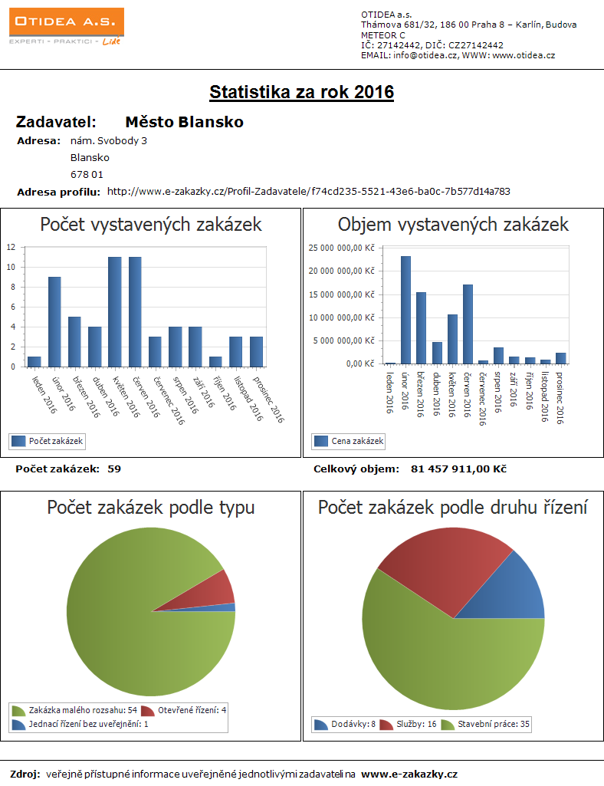

Spolupráce s dětmi se školou z Lipovce a Jedovnic

Na základě spolupráce s pedagogickými pracovníky školy z Lipovce a Jedovnic se koncem roku 2016 podařilo zrealizovat výstavu výtvarných děl dětí na téma doprava a dopravní nehody.

Soubor výkresů je vystaven v budově MěÚ Blansko na nám. Republiky 1 v I. patře ve vestibulu a v prostorách čekárny úseku přestupků v dopravě.

Výměna řidičských průkazů

Řidičský průkaz si zatím vyměnilo 380 tisíc lidí, dalším tři čtvrtě milionům průkazů skončí platnost v roce 2017.

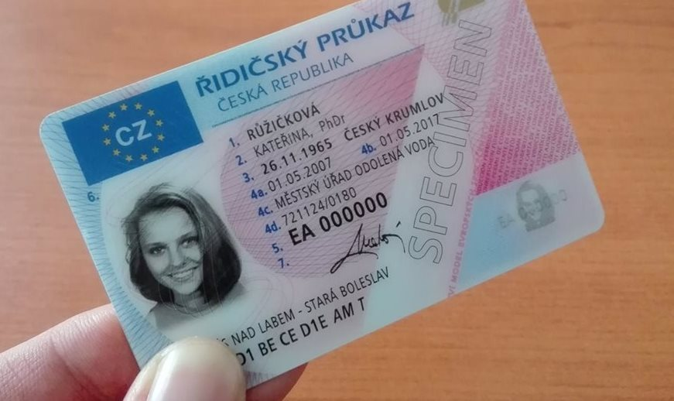
Více než třetina lidí už si vyměnila řidičský průkaz, kterému brzy skončí platnost. Dalších 760 tisíc lidí v celé České republice ale ještě musí na úřad, pokud chce dále řídit. Jde o řidičské průkazy, které byly vydány v průběhu roku 2007 s platností na 10 let, tento rok byl totiž z hlediska počtu vydaných řidičáků nejvytíženější v historii.
V roce 2007 bylo vydáno celkem 1146518 řidičských průkazů, více než 380 tisíc lidí si již průkaz vyměnilo, z toho za poslední měsíc tak učinilo téměř 45 tisíc řidičů. Nejvíce řidičských průkazů stále zbývá k výměně v Praze, Středočeském a Jihomoravském kraji, v součtu na tyto tři kraje připadá přibližně 37% všech řidičáků, kterým tento rok končí platnost.
Z hlediska věku je skupinou, které se výměna týká nejvíce, skupina řidičů ve věku nad 61 let. V této věkové skupině zbývá k výměně přes 260 tisíc průkazů. Z hlediska měsíců patří mezi nejvytíženější březen, říjen a listopad, v těchto měsících bylo v roce 2007 vydáno nejvíce řidičáků z celého roku.
Řidiči by neměli s návštěvou úřadu vyčkávat, aby se vyhnuli zbytečným frontám. O nový řidičský průkaz lze požádat již 2 měsíce před skončením platnosti a je zcela zdarma, lhůta pro vydání je 20 dnů. V případě expresního vydání do pěti dnů si řidiči připlatí 500 Kč.
K vydání nového řidičského průkazu stačí přijít s platným průkazem totožnosti na příslušný úřad obce s rozšířenou působností (podle místa trvalého bydliště řidiče) a donést jednu průkazovou fotografii a současný řidičák. Pokud řidiči o výměnu nepožádají včas, hrozí již za řízení s propadlým řidičákem pokuta, která je na místě do 2.000 Kč, v případě správního řízení až 2.500 Kč.

Vybrané statistické údaje za rok 2016 − odbor vnitřních věcí − oddělení správní

Správní obvod úřadu s rozšířenou působností MěÚ Blansko
- počet narozených dětí v roce 2016 (občanům s trvalým pobytem ve správním obvodu úřadu s rozšířenou působností MěÚ Blansko): 628
- počet občanů přihlášených k trvalému pobytu v roce 2016: 2750
- celkový počet občanů hlášených k TP ve správním obvodu MěÚ Blansko k 06.01.2017 – 55591.

Město Blansko – správní obvod:
- počet narozených dětí občanům města Blanska: 228
- počet uzavřených manželství ve správním obvodu Matričního úřadu Blansko: 115
- z toho: před MěÚ Blansko: 89
- před orgánem církve: 26
- sňatků s cizincem: 2
- údaj o počtu zemřelých obyvatel v matričním obvodu MěÚ Blansko: 376
- údaj o počtu zemřelých občanů města Blanska: 210
- počet odstěhovaných občanů z města Blanska: 369
- počet přistěhovaných občanů města Blanska: 404
- stěhování v rámci správního obvodu města – počet občanů: 510
- k 01.01.2017 je na území města Blanska hlášeno k TP: 19935 občanů (bez cizinců)
- k 01.01.2017 je na území města Blanska hlášeno: 808 cizinců, z toho 614 s trvalým pobytem a 194 s přechodným pobytem
- celkový počet obyvatel v Blansku je: 20743

− oddělení dopravně správních agend

1. Činnost na úseku agendy řidičů
 | Registrováno řidičů | 35214
 | Registrováno autoškol | 11
 | Řidičská oprávnění:
 | Počet vyzkoušených žadatelů o ŘO* | 704
 | Z toho neuspělo při první zkoušce | 166
 | Počet opakovaných zkoušek z pravidel silničního provozu a zdravotní přípravy | 77
 | Počet opakovaných zkoušek z ovládání a údržby vozidla | 20
 | Počet opakovaných zkoušek z praktické jízdy | 114
 | Počet opakovaných zkoušek celkem | 211
 | Přezkoušení - Profesní průkaz způsobilosti řidiče (PPZŘ):
 | Počet přezkoušení PPZŘ | 65
 | Z toho u první zkoušky neuspělo | 0
 | Přezkoušení z odborné způsobilosti:
 | Počet žadatelů o přezkoušení z odborné způsobilosti | 38
 | Z toho u první zkoušky neuspělo | 7
 | Počet opakovaných zkoušek z pravidel silničního provozu a zdravotní přípravy | 1
 | Počet opakovaných zkoušek z ovládání a údržby vozidla | 2
 | Počet opakovaných zkoušek z praktické jízdy | 5
 | Počet opakovaných zkoušek celkem | 8
 | Zdravotní způsobilost k řízení mot. vozidla:
 | Odnětí řidičského oprávnění pro ztrátu zdr. způsobilosti | 73
 | Vrácení řidičského oprávnění po pominutí důvodů ztráty zdr. způsobilosti | 24
 | Řidičské průkazy:
 | Počet celkem vydaných řidičských průkazů | 4025
 | Počet řidičů, kterým byl řidičský průkaz vydán poprvé | 490
 | Počet vydaných mezinárodních řidičských průkazů vzor Ženeva | 196
 | Počet vydaných mezinárodních řidičských průkazů vzor Vídeň | 37
 | Počet řidičů s dosaženým počtem 12 bodů | 126
 | Počet osob, kterým byly odečteny body – muži | 1506
 | Počet osob, kterým byly odečteny body – ženy | 332
 | Počet vrácených řidičských oprávněných po 12 bodech | 18
 | Paměťové karty:
 | Počet vydaných paměťových karet řidiče | 138
Počet vydaných paměťových karet vozidla |  | 13
Servisní paměťová karta |  | 2
* Zkouška z odborné způsobilosti k řízení motorových vozidel při sdružené výuce a výcviku je
v řádku „Počet vyzkoušených žadatelů o ŘO“ vykázána jako jedna zkouška.

Bodový systém
- registrovaných řidičů k 31.12.2016 35214
- osoby, které mají 12 bodů k 31.12.2016 (M 120) (Ž 6) 126
- školení bezpečné jízdy – odečet 3 bodů 7

Nejčastější přestupky: počet přestupků počet bodů
- překročení nej. povolené rychlosti v obci o méně než 20km/hod. 718 1436
- bezpečnostní pásy 321 963
- telefonování za jízdy 255 510
- překročení nej. povolené rychl. mimo obec o méně než 30 km/hod. 98 196
- jízda pod vlivem alkoholu 82 574
- jízda na červený signál 20 100
2. Činnost na úseku registru vozidel:
- na úseku registru silničních vozidel bylo provedeno celkem 14798 úkonů (změn) týkajících se silničních motorových a přípojných vozidel, které byly provedeny na základě žádosti vlastníků případně provozovatelů se souhlasem vlastníka (např. registrace vozidla, změna provozovatele, trvalé a dočasné vyřazení vozidla z registru, schválení technické způsobilosti dovezeného vozidla, výměna motoru, změna barvy, zápis tažného zařízení apod.).
- Registrace vozidel dovezených ze zahraničí (820 dovezených vozidel, nejčastěji − Itálie, Německo, Francie).

Registr vozidel:
Počet vozidel do konce roku 2016 | 59524
Provozované | 37135
Celkový počet provedených změn | 14796
Registrace dovezených vozidel ze zahraničí | 820
Celkový počet ukončených, prodloužených a vyřazených vozidel z provozu | 502
Celkový počet zániků vozidel | 788
Celkový počet vydaných registračních značek na přání | 7
Celkový počet vydaných 3 registračních značek na nosné zařízení | 126

3. Ostatní činnosti:
Taxislužba
  - celkově evidováno 23 dopravců,
  - vydáno 29 průkazů o způsobilosti řidiče taxislužby, celkem 181 řidičů taxislužby,
  - zařazeno 26 vozidel do evidence vozidel taxislužby, celkem 54 vozidel taxislužby,
- vyřazeno 22 vozidel z evidence vozidel taxislužby.

Aktiv BESIP (bezpečnosti silničního provozu)
- Aktiv BESIP zajišťoval činnost v rámci schváleného plánu práce na rok 2016. V průběhu roku 2016 se prostřednictvím svých členů podílel na organizování a zajištění dopravních akcí a na preventivní působení zaměřené na účastníky silničního provozu, především dětí a školní mládeže s cílem aktivně se podílet na snižování vývoje dopravní nehodovosti a jejích následků.

Příklad dopravních akcí 2016
- První pomoc při dopravní nehodě
- Kdo je vidět vyhrává
- Dopravní soutěž mladých cyklistů
- Hlídky mladých zdravotníků
- Den s policií ČR
- Dny otevřených dveří na dětském dopravním hřišti
- Semináře na téma Senior v dopravě, aktuální změny dopravních značek

Námitky proti provedenému záznamu bodů:
V roce 2016 evidováno 8 spisů
Převedeno z roku 2015 11 spisů
Celkem v roce 2016 řešeno 19 spisů
Uzavřeno 11 spisů
Převedeno do roku 2017 8 spisů
z toho 6 spisů na KÚ JmK
2 spisy v řešení

Zdravotní způsobilost 2016:
Evidováno celkem v roce 2016: 75 spisů
Převedeno z roku 2015 9 spisů
Celkem řešeno: 84 spisů
Rozhodnuto: 71 spisů
Postoupeno: 8 spisů
Převedeno do roku 2017: 5 spisů

Výdej dat z registru vozidel
Celkem výdajů: 12
Uhrazená částka: 600 Kč

Provozovatel – rok 2016
Celkem řešeno: 38 spisů
Převedeno do roku 2017: 9 spisů
Výzva uhrazena: 18 x (18.000 Kč)

Statistika dopravních přestupků za rok 2016
Přestupky dle zákona č. 361/2000 Sb., o provozu na pozemních komunikacích, ve znění pozdějších předpisů.

§ 125c odst. 1 písm. a) 1 (řízení vozidla bez RZ nebo technicky nezpůsobilého)
§ 125c odst. 1 písm. b) 207 (řízení vozidla pod vlivem alkoholu nebo jin. návyk. látek)
§ 125c odst. 1 písm. c) 2 (řízení vozidla ve stavu vylučujícím způsobilost)
§ 125c odst. 1 písm. d) 11 (odmítnutí podrobit se vyšetření - alkohol, návyk. látka)
§ 125c odst. 1 písm. e) 1 25 (řízení motorového vozidla bez řidičského oprávnění)
§ 125c odst. 1 písm. e) 2 4 (řízení motorového vozidla při zadrženém ŘP)
§ 125c odst. 1 písm. f) 1 11 (telefonování za jízdy)
§ 125c odst. 1 písm. f) 2-4 28 (překročení nejvyšší dovolené rychlosti)
§ 125c odst. 1 písm. f) 7 6 (nedovolené předjíždění)
§ 125c odst. 1 písm. f) 8 8 (nedání přednosti v jízdě)
§ 125c odst. 1 písm. i) 1-4 38 (nedovolené chování při DN)
§ 125c odst. 1 písm. k) 184 (jiné jednání, včetně nepřipoutání bezp. pásem)
§ 125c odst. 4 písm. b) 3 (neodevzdání řidičského průkazu v zákonem stanovených
případech)

Přestupky dle zákona č. 168/1999 Sb., o pojištění odpovědnosti z provozu vozidla, ve znění pozdějších předpisů:
§ 16 odst. 1 písm. a) 8 (provozování vozidla bez pojištění odpovědnosti)
§ 16 odst. 1 písm. b) 7 (nepředložení zelené karty)

Přestupky dle zákona č. 56/2001 Sb. o podmínkách provozu vozidel na pozemních komunikacích, ve znění pozdějších předpisů:
§ 83 odst. 1 písm. b) 21 (nepožádal o zápis změny vlastníka silničního vozidla)
§ 83 odst. 1 písm. i) 13 (provozování technicky nezpůsobilého silničního vozidla)

Správní řízení 205 (ústní jednání)
Příkazní řízení 164 (jednání méně společensky nebezpečné)
Odloženo 116 (osoba blízká, nedostatečné podklady, neznámý
pachatel, neprůkazný alkohol, drogy)
Zastaveno 37 (přestupek nebyl prokázán, zanikla odpovědnost apod.)
Odvolací řízení 35 (nesouhlas se sankcí či vinou)

Počet přestupků došlých během roku 2016: 512

V běžném roce uloženo na pokutách celkem 2.655.000 Kč.

Celkem uloženo zákazů činnosti spočívajících v zákazu řízení motorových vozidel: 168

Rozhodování o upuštění od výkonu zbytku zákazu činnosti: podle § 92 odst. 1 zákona č. 200/1990 Sb., o přestupcích, ve znění pozdějších předpisů: 107

Rozhodování o vrácení řidičského oprávnění: podle § 102 zákona č. 361/2000 Sb., o provozu na pozemních komunikacích, ve znění pozdějších předpisů: 152

Správní řízení o zadržení řidičského průkazu: podle § 118 c zákona č. 361/2000 Sb., o provozu na pozemních komunikacích, ve znění pozdějších předpisů: 181

